МАРКИ. ПАРАГВАЙ (PARAGUAY).

1973. Март. Изобразительное искусство. Картины музеев Флоренции.
Печать: офсет. Греб. 14. Марки многоцветные. Тиражи: .
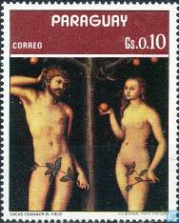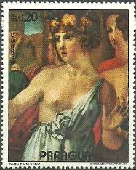
2399 2400 2401
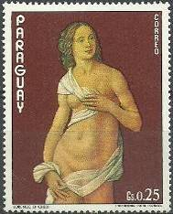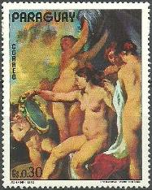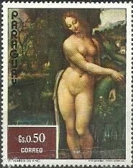
2402 2403 2404
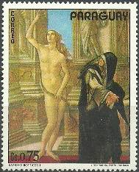
2405
2399 0,10 Gs - «Адам и Ева» (Лукас Кранах Старший, 1472-1553) - -
2400 0,15 Gs - «Портрет молодого человека» (Караваджо) - -
2401 0,20 Gs - « » (Россо Фиорентино) - -
2402 0,25 Gs - « » (Лоренцо ди Креди) - -
2403 0,30 Gs - « » (Иоган Лисс) - -
2404 0,50 Gs - «Леда и лебедь» (Леонардо да Винчи) - -
2405 0,75 Gs - « » (Сандро Боттичелли) - -
NN по каталогу Номинал  Michel Ivert марки | Цена по каталогу  GSB (2024 г.) (руб)  чист. гаш. | Цена по каталогу Michel (2015 г.) (евро)  чист. гаш. | Наличие марок, которые  Вы можете приобрести  чист. гаш.
2399 1286 0,10 G  2400 1287 0,15 G  2401 1288 0,20 G  2402 1289 0,25 G  2403 1290 0,30 G  2404 1291 0,50 G  2405 1292 0,75 G  2399 – 2405 (сцепка) | 10 10  10 10  10 10  10 10  10 10  15 15  15 15  100 100 | 0.1 0.1  0.1 0.1  0.1 0.1  0.1 0.1  0.1 0.1  0.2 0.1  0.3 0.2  - - | 0 0  0 0  0 0  0 0  0 0  0 0  0 0  0 0

1973. Март. Изобразительное искусство. Картины музеев Флоренции. Авиапочта.
Печать: офсет. Греб. 14. Марки многоцветные. Тиражи: .
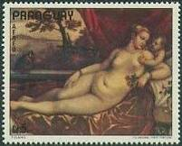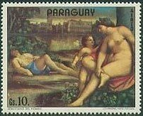
2406 2407

2408
2406 5 Gs - « » (Тициан, 1477-1576) - -
2407 10 Gs - « » (Себастьян Пиомбо) - -
2408 20 Gs - « » (Доминик Михелино) - -
NN по каталогу Номинал  Michel Ivert марки | Цена по каталогу  GSB (2024 г.) (руб)  чист. гаш. | Цена по каталогу Michel (2015 г.) (евро)  чист. гаш. | Наличие марок, которые  Вы можете приобрести  чист. гаш.
2406 av637 5 G  2407 av638 10 G  2408 av639 20 G | 50 50  50 50  175 100 | 0.5 0.5  0.5 0.5  3.5 2.0 | 0 0  0 0  0 0

1973. Март. Бабочки.
Печать: офсет. Греб. 14. Марки многоцветные. Тиражи: .
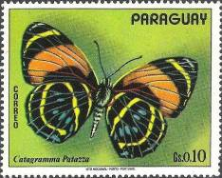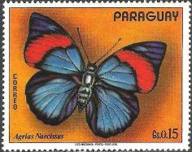
2409 2410
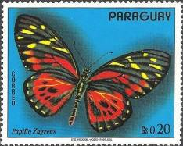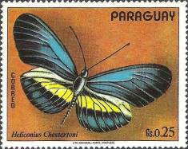
2411 2412
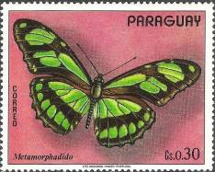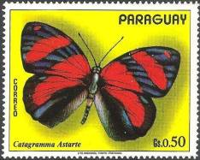
2413 2414
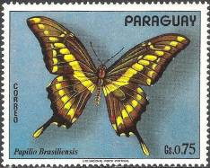
2415
2409 0,10 Gs - Неотропическая бабочка (Catagramma patazza) - -
2410 0,15 Gs - Агриас нарцисс (Бабочка-нимфалида) (Agrias narcissus) - -
2411 0,20 Gs - Парусник Загрей (Papilio zagreus) - -
2412 0,25 Gs - Бабочка с кистевидными лапками (Heliconius chesterton) - -
2413 0,30 Gs - Дидона длиннокрылая (Metamorpha dido) - -
2414 0,50 Gs - Калликор астарта (Астарта Восемьдесят восьмая) (Callicore astarte) - -
2415 0,75 Gs - Тоасский ласточкин хвост (Papilio thoas ssp. brasiliensis) - -
NN по каталогу Номинал  Michel Ivert марки | Цена по каталогу  GSB (2024 г.) (руб)  чист. гаш. | Цена по каталогу Michel (2015 г.) (евро)  чист. гаш. | Наличие марок, которые  Вы можете приобрести  чист. гаш.
2409 1279 0,10 G  2410 1280 0,15 G  2411 1281 0,20 G  2412 1282 0,25 G  2413 1283 0,30 G  2414 1284 0,50 G  2415 1285 0,75 G  2409 – 2415 (сцепка) | 10 10  10 10  10 10  10 10  10 10  15 15  15 15  100 100 | 0.2 0.2  0.2 0.2  0.2 0.2  0.2 0.2  0.2 0.2  0.2 0.2  0.2 0.2  - - | 0 0  0 0  0 0  0 0  0 0  0 0  0 0  0 0

1973. Март. Бабочки. Авиапочта.
Печать: офсет. Греб. 14. Марки многоцветные. Тиражи: .
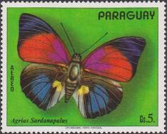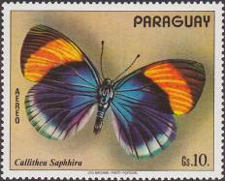
2416 2417
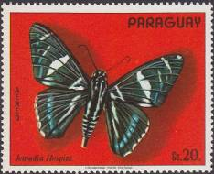
2418
2416 5 Gs - Клаудина Агриас (Agrias sardanapalus) - -
2417 10 Gs - Бабочка с кистевидными лапками (Callithea saphira) - -
2418 20 Gs - Шкипер хоспита (Jemadia hospita) - -
NN по каталогу Номинал  Michel Ivert марки | Цена по каталогу  GSB (2024 г.) (руб)  чист. гаш. | Цена по каталогу Michel (2015 г.) (евро)  чист. гаш. | Наличие марок, которые  Вы можете приобрести  чист. гаш.
2416 av634 5 G  2417 av635 10 G  2418 av636 20 G  2416 – 2418 (сцепка) | 50 30  50 30  350 125  475 200 | 1.0 0.5  1.0 0.5  7.0 2.5  - - | 0 0  0 0  0 0  0 0

1973. Март. Миссия Аполлон-17 на Луну. Почтовый блок. Авиапочта.
Печать: офсет. Рам. 13½. Размер блоков: 9,5 х 9,0 см. Многоцветный. Блок пронумерованный. Тираж: .
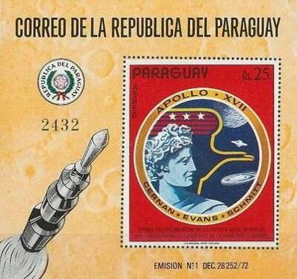
BL198
BL198 25 Gs - На марке блока: эмблема миссии Аполлон-17; на эмблеме указаны имена - -
астронавтов: командир Юджин Сернан и пилот лунного модуля Харрисон
Шмитт ходили по Луне, а пилот командного модуля Рональд Эванс вра-
щался над ней.
На полях блока: полёт космического корабля Аполлон-17
NN по каталогу Номинал  Michel Ivert марки | Цена по каталогу  GSB (2024 г.) (руб)  чист. гаш. | Цена по каталогу Michel (2015 г.) (евро)  чист. гаш. | Наличие марок, которые  Вы можете приобрести  чист. гаш.
BL198 BL148 25 G | 1300 1300 | 26.0 26.0 | 0 0

1973. Март. Медали победителей на Летних Олимпийских играх в Мюнхене.
Почтовый блок. Авиапочта. Печать: офсет. Рам. 13½. Размер блоков: 9,5 х 9,0 см. Много-
цветный. Блок пронумерованный. Тираж: .
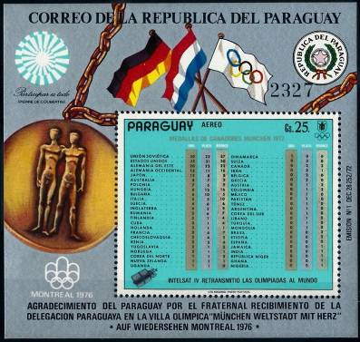
BL199
BL199 25 Gs - На марке блока: таблица стран-участниц летних Олимпийских игр в Мюн- - -
хене и количества золотых, серебрянных и бронзовых медалей, завоёван-
ных странами в соревнованиях на Олимпиаде
На полях блока: золотая медаль мюнхенской Олимпиады и эмблема олим-
пийских колей следующей Олимпиады в Монреала в 1976 году
NN по каталогу Номинал  Michel Ivert марки | Цена по каталогу  GSB (2024 г.) (руб)  чист. гаш. | Цена по каталогу Michel (2015 г.) (евро)  чист. гаш. | Наличие марок, которые  Вы можете приобрести  чист. гаш.
BL199 BL149 25 G | 1500 1500 | 30.0 30.0 | 0 0

1973. Март. Изобразительное искусство. Питер Пауль Рубенс (1577-1640). Почтовый
блок. Авиапочта. Печать: офсет. Рам. 13½. Размер блоков: 9,5 х 9,0 см. Многоцветный. Блок
пронумерованный. Тираж: .
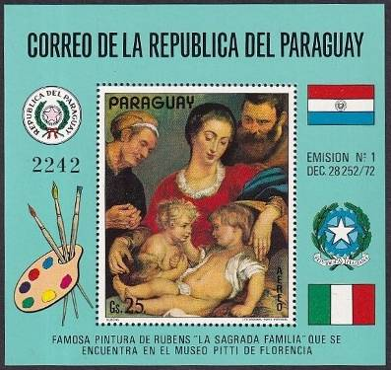
BL200
BL200 25 Gs - На марке блока: «Святое семейство» (картина выдающегося фламандско- - -
го художника П.П. Рубенса)
На полях блока: мольберт с красками и кистями
NN по каталогу Номинал  Michel Ivert марки | Цена по каталогу  GSB (2024 г.) (руб)  чист. гаш. | Цена по каталогу Michel (2015 г.) (евро)  чист. гаш. | Наличие марок, которые  Вы можете приобрести  чист. гаш.
BL200 BL150 25 G | 1250 1250 | 25.0 25.0 | 0 0

1973. Март. Изобразительное искусство. Альфред де Дре. Почтовый блок. Авиапочта. Печать: офсет. Рам. 13½. Размер блоков: 9,5 х 9,0 см. Многоцветный. Блок пронумерованный.
Тираж: .
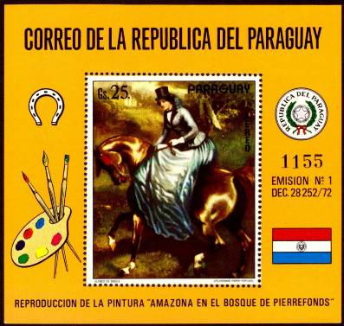
BL201
BL201 25 Gs - На марке блока: «Амазонка в лесу Пьерфон»» (картина Альфреда де Дре) - -
На полях блока: мольберт с красками и кистями
NN по каталогу Номинал  Michel Ivert марки | Цена по каталогу  GSB (2024 г.) (руб)  чист. гаш. | Цена по каталогу Michel (2015 г.) (евро)  чист. гаш. | Наличие марок, которые  Вы можете приобрести  чист. гаш.
BL201 BL151 25 G | 750 750 | 15.0 15.0 | 0 0

1973-1977. 25 лет Организации Американских государств (OAS ).
Печать: офсет на бумаге с вод. зн. 5. Греб. 13. Марки многоцветные. Тиражи: .

2423 2424 2425
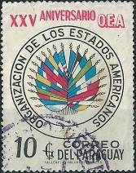
2426 2427 2428
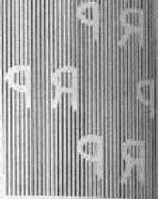
Вод. зн. 5
w – на бумаге с цветными волосками
2423w 1 Gs - Эмблема Организации Американских государств (04.1973) - -
2424w 2 Gs - Рисунок и цвет марки 2423 (04.1973) - -
2425w 3 Gs - Рисунок и цвет марки 2423 (04.1973) - -
2426w 4 Gs - Рисунок и цвет марки 2423 (04.1973) - -
2427w 5 Gs - Рисунок и цвет марки 2423 (06.1973) - -
2428w 10 Gs - Рисунок и цвет марки 2423 (06.1973) - -
x – на простой бумаге
2423x 1 Gs - Эмблема Организации Американских государств (1977) - -
2424x 2 Gs - Рисунок и цвет марки 2423 (1977) - -
2425x 3 Gs - Рисунок и цвет марки 2423 (1977) - -
2426x 4 Gs - Рисунок и цвет марки 2423 (1977) - -
2427x 5 Gs - Рисунок и цвет марки 2423 (1977) - -
2428x 10 Gs - Рисунок и цвет марки 2423 (1977) - -
АВИАПОЧТА.
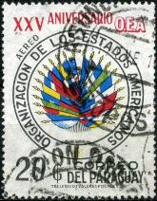
2429 2430

2431 2432
w – на бумаге с цветными волосками
2429w 20 Gs - Эмблема Организации Американских государств (06.1973) - -
2430w 25 Gs - Рисунок и цвет марки 2423 (06.1973) - -
2431w 50 Gs - Рисунок и цвет марки 2423 (06.1973) - -
2432w 100 Gs - Рисунок и цвет марки 2423 (06.1973) - -
x – на простой бумаге
2429x 20 Gs - Рисунок и цвет марки 2423 (1977) - -
2430x 25 Gs - Рисунок и цвет марки 2423 (1977) - -

NN по каталогу Номинал  Michel Ivert марки | Цена по каталогу  GSB (2024 г.) (руб)  чист. гаш. | Цена по каталогу Michel (2015 г.) (евро)  чист. гаш. | Наличие марок, которые  Вы можете приобрести  чист. гаш.
2423w 1293 1 G  2424w 1294 2 G  2425w 1295 3 G  2426w 1296 4 G  2427w 1297 5 G  2428w 1298 10 G  2423x - 1 G  2424x - 2 G  2425x - 3 G  2426x - 4 G  2427x - 5 G  2428x - 10 G  2429w av640 20 G  2430w av641 25 G  2431w av642 50 G  2432w av643 100 G  2429x - 20 G  2430x - 25 G | 15 5  15 5  15 5  15 5  15 5  15 5  15 5  15 5  15 5  15 5  15 5  15 5  20 10  25 15  60 20  100 50  20 10  30 15 | 0.1 0.1  0.1 0.1  0.1 0.1  0.1 0.1  0.1 0.1  0.1 0.1  0.1 0.1  0.1 0.1  0.1 0.1  0.1 0.1  0.1 0.1  0.1 0.1  0.3 0.2  0.5 0.2  1.2 0.5  2.0 1.0  0.4 0.2  0.6 0.2 | 0 0  0 0  0 0  0 0  0 0  0 0  0 0  0 0  0 0  0 0  0 0  0 0  0 0  0 0  0 0  0 0  0 0  0 0

1973. Июнь. Международная филателистическая выставка «IBRA”73» в Мюнхене.
Почтовый блок. Авиапочта. Печать: офсет. Без зубцов. Размер блока: 9,5 х 9,0 см. Много-
цветный. Блок пронумерованный. Тираж: .

BL202
BL202 25 Gs - На марке блока: команда футбольного клуба «Бавария» - -
На полях блока:
NN по каталогу Номинал  Michel Ivert марки | Цена по каталогу  GSB (2024 г.) (руб)  чист. гаш. | Цена по каталогу Michel (2015 г.) (евро)  чист. гаш. | Наличие марок, которые  Вы можете приобрести  чист. гаш.
BL202 BL 25 G | 400 400 | 7.5 7.5 | 0 0

==============

1974. Январь. Чемпионат мира по футболу FIFA 1974 года в Германии. Авиапочта.
Печать: офсет. Греб. 14. Марки многоцветные. Тиражи: .
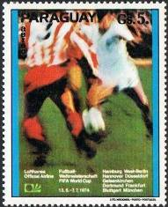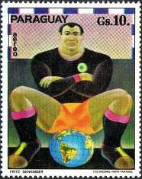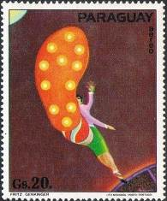
2532 2533 2534
2532 5 Gs - Футболисты в борьбе за мяч - -
2533 10 Gs - Вратарь, сидящий на глобусе - -
2534 20 Gs - Футболист, нанесший удар по мячу - -
ПОЧТОВЫЕ БЛОКИ. Печать: офсет. Рам. 13½. Размер блоков: 9,5 х 9,0 см. Многоцветные.
Блоки пронумерованные. Тиражи: .
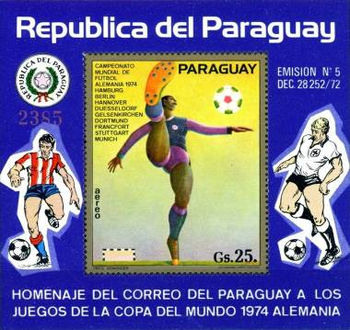
BL215
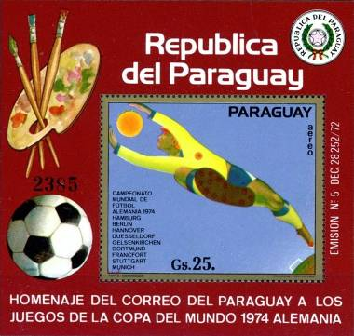
BL216
BL215 25 Gs - На марке и полях блока: Футболисты - -
На полях блока: футбольные игроки
BL216 25 Gs - На марке блока: Вратарь, в броске за мячом - -
На полях блока: футбольный мяч
NN по каталогу Номинал  Michel Ivert марки | Цена по каталогу  GSB (2024 г.) (руб)  чист. гаш. | Цена по каталогу Michel (2015 г.) (евро)  чист. гаш. | Наличие марок, которые  Вы можете приобрести  чист. гаш.
2532 av679 5 G  2533 av680 10 G  2534 av681 20 G  2433 – 2434 (сцепка)  BL215 BL 25 G  BL216 BL 25 G | 650 225  65 30  65 30  150 80  1000 1000  1000 1000 | 13.0 4.5  1.3 0.6  1.3 0.6  - -  20.0 20.0  20.0 20.0 | 0 0  0 0  0 0  0 0  0 0  0 0

1974. Февраль. Цветы. Розы.
Печать: офсет. Греб. 14. Марки многоцветные. Тиражи: .
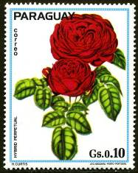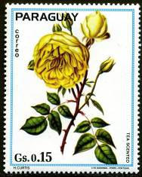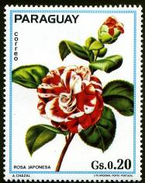
2537 2538 2539
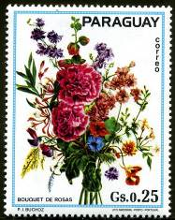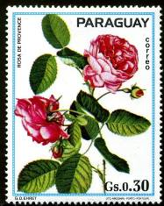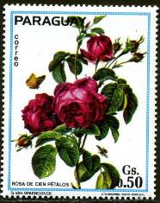
2540 2541 2542
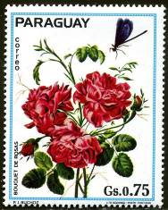
2543
2537 0,10 Gs - Роза гибридная вечная - -
2538 0,15 Gs - Роза чайная ароматная - -
2539 0,20 Gs - Роза японская - -
2540 0,25 Gs - Букет цветов с розами - -
2541 0,30 Gs - Роза Прованса - -
2542 0,50 Gs - Роза ста лепестков - -
2543 0,75 Gs - Розовый букет - -
NN по каталогу Номинал  Michel Ivert марки | Цена по каталогу  GSB (2024 г.) (руб)  чист. гаш. | Цена по каталогу Michel (2015 г.) (евро)  чист. гаш. | Наличие марок, которые  Вы можете приобрести  чист. гаш.
2537 1353 0,10 G  2538 1354 0,15 G  2539 1355 0,20 G  2540 1356 0,25 G  2541 1357 0,30 G  2542 1358 0,50 G  2543 1359 0,75 G  2537 – 2543 (сцепка) | 15 10  20 10  30 10  35 10  40 10  65 20  130 50  350 150 | 0.3 0.2  0.4 0.2  0.6 0.2  0.7 0.2  0.8 0.2  1.3 0.4  2.6 1.0  - - | 0 0  0 0  0 0  0 0  0 0  0 0  0 0  0 0

1974. Февраль. Изобразительное искусство. Музей Галуста Гюльбенкяна (Лиссабон).
Печать: офсет. Греб. 14. Марки многоцветные. Тиражи: .
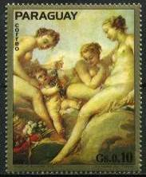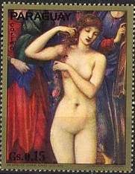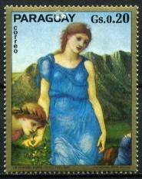
2544 2545 2546
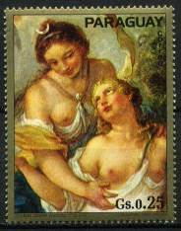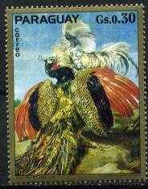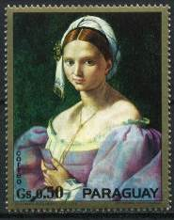
2547 2548 2549
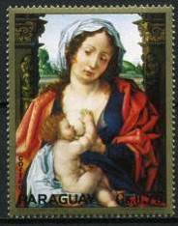
2550
2544 0,10 Gs - «Бегущая по волнам» (Франсуа Буше) - -
2545 0,15 Gs - «Рождение Венеры» - -
2546 0,20 Gs - «Зеркало Венеры» (Эдвард Коли Бёрн-Джонс) - -
2547 0,25 Gs - «Две женщины» (Шарль Жозеф Натуар, 1700-1777) - -
2548 0,30 Gs - «Бой павлина с петухом» (Пауль де Вос, 1591-1678) - -
2549 0,50 Gs - «Портрет девушки» (Джулиано Буджардини, 1475-1554) - -
2550 0,75 Gs - «Мадонна с младенцем» (Ян Госсарт, 1478-1532) - -

1974. Февраль. Изобразительное искусство. Музей Галуста Гюльбенкяна (Лиссабон).
Авиапочта. Печать: офсет. Греб. 14. Марки многоцветные. Тиражи: .
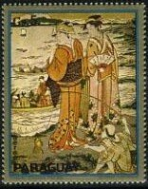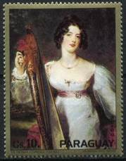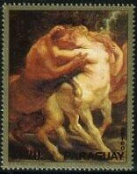
2551 2552 2553
2551 5 Gs - «Прогулка по пляжу в Эносиме» (Китагава Утамаро, 1753-1806). - -
2552 10 Gs - «Лауренсия». - -
2553 20 Gs - «Любовь кентавров» (Питер Пауль Рубенс, 1577-1640). - -

1974. Февраль. 1973-й – Год Туризма. Изобразительное искусство. Рождество.
Почтовые блоки. Авиапочта. Печать: офсет. Греб. 13½. Размер блоков: 9,0 х 9,5 см. Много-
цветные. Блоки пронумерованные. Тиражи: .
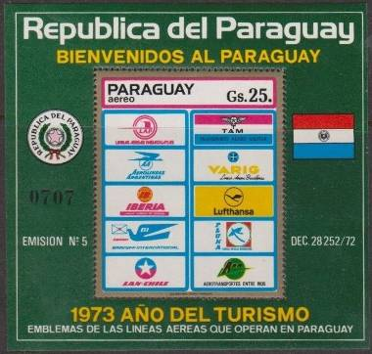
BL217
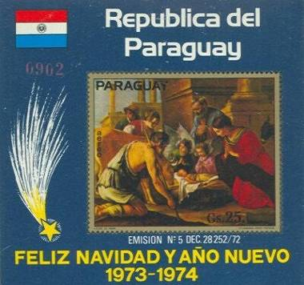
BL218
BL217 25 Gs - На марке блока: эмблемы авиалиний - -
BL218 25 Gs - На марке блока: «Рождение Христа» (художник Луи ле Наин) - -

1974. Март. 100 лет Всемирному Почтовому Союзу (UPU) (1874-1974).
Печать: офсет. Греб. 14. Марки многоцветные. На всех марках серии – эмблема UPU. Тиражи: .
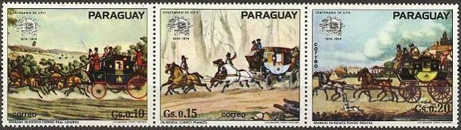
2556 2557 2558
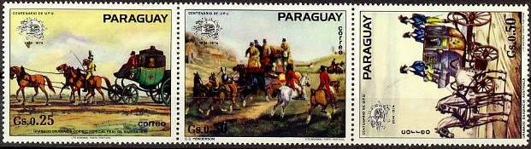
2559 2560 2561
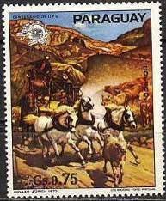
2562
2556 0,10 Gs - Почтовая карета - -
2557 0,15 Gs - Почтовая карета - -
2558 0,20 Gs - Почтовая карета - -
2559 0,25 Gs - Почтовая карета - -
2560 0,30 Gs - Почтовая карета - -
2561 0,50 Gs - Почтовая карета - -
2562 0,75 Gs - Почтовая карета - -

1974. Март. 100 лет Всемирному Почтовому Союзу (UPU) (1874-1974). Авиапочта.
Печать: офсет. Греб. 14. Марка многоцветная. Тираж: .
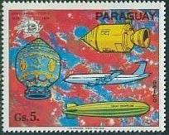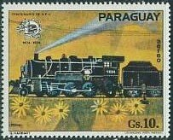
2563 2564
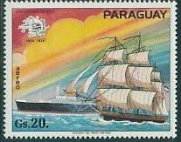
2565
2563 5 Gs - Воздушный шар, дирижабль, самолёт, космический корабль и эмблема - -
Всемирного Почтового Союза (UPU)
2564 10 Gs - Паровоз и эмблема Всемирного Почтового Союза (UPU) - -
2565 20 Gs - Парусный и современный корабли и эмблема Всемирного Почтового - -
Союза (UPU)
СЦЕПКА марок 2564-2565.
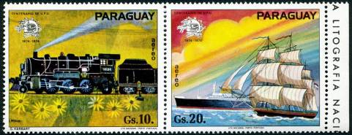

1974. Март. 100 лет Всемирному Почтовому Союзу (UPU) (1874-1974). Почтовые
блоки. Авиапочта. Печать: офсет. Греб. 13½. Размер блоков: 9,5 х 9,0 см. Многоцветные.
Блоки пронумерованные. Тиражи: .
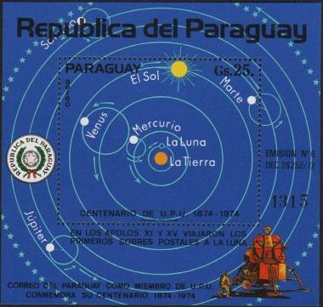
BL219
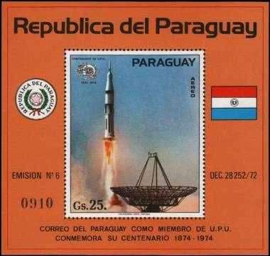
BL220
BL219 25 Gs - На марке и полях блока: средневековая звёздная карта с центром Земли - -
BL220 25 Gs - На марке блока: старт ракеты и антенна космической связи - -

1974. Март. Изобразительное искусство. Картины выдающихся мастеров. Печать:
офсет. Греб. 14. Марки многоцветные. На марках представлены фрагменты картин. Тиражи: .
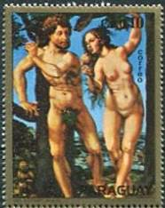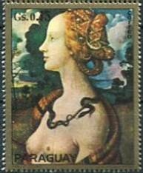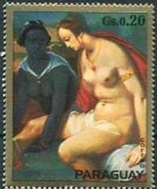
2568 2569 2570
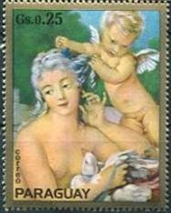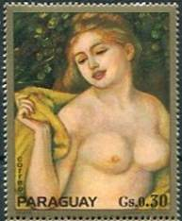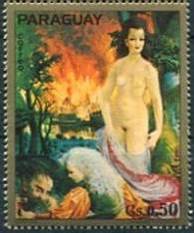
2571 2572 2573
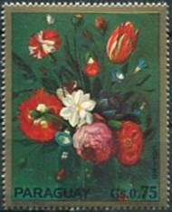
2574
2568 0,10 Gs - «Адам и Ева» (Ян Госсарт (Мабюз), 1478-1532) - -
2569 0,15 Gs - «Портрет Симонетты Веспуччи» (Пьеро ди Козимо, 1462-1522) - -
2570 0,20 Gs - «Купание Вирсавии» (Корнелис ван Харлем, 1562-1638) - -
2571 0,25 Gs - «Туалет Венеры» (Франсуа Буше, 1703-1770) - -
2572 0,30 Gs - «Большие купальщицы» (Пьер Огюст Ренуар, 1841-1919) - -
2573 0,50 Gs - «Лот и его дочери» (Дикс ) - -
2574 0,75 Gs - «Букет цветов» (Ян ван Кессель, 1626-1679) - -

1974. Март. Изобразительное искусство. Картины великих мастеров.
Авиапочта. Печать: офсет. Греб. 14. Марки многоцветные. Тиражи: .
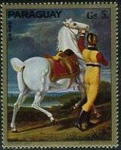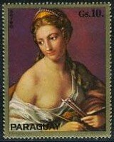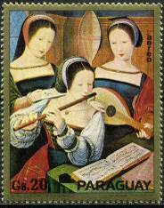
2575 2576 2577
2575 5 Gs - «Любимая лошадь короля» (Сиеле) - -
2576 10 Gs - «Женщина с кистями» (Помпео Батони, 1708-1787) - -
2577 20 Gs - « » (фламандский художник) - -

1974. Март. Летние Олимпийские игры 1976 года в Монреале (Канада) и Зимние
Олимпийские игры 1976 года в Инсбруке (Австрия). Первый пилотируемый полёт на первую американскую космическую станцию «Скайлэб».. Почтовые блоки.
Авиапочта. Печать: офсет. Греб. 13½. Размер блоков: 9,5 х 9,0 см. Многоцветные. Блоки про-
нумерованные. Тиражи: .
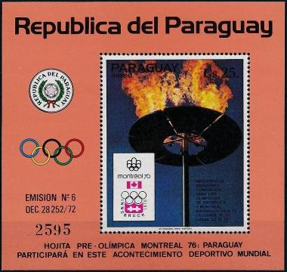
BL221
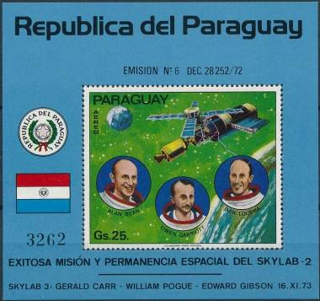
BL222
BL221 25 Gs - На марке блока: Чаша олимпийского огня и эмблемы летних и зимних - -
олимпийских игр 1976 года
BL222 25 Gs - На марке блока: первая орбитальная космическая станция «Скайлаб» - -
и портреты американских астронавтов Алана Беана, Оуэна Гарриотта,
и Джека Лоусма

1974. Апрель. Государственный визит президента Парагвая Альфредо Стресснера
в Европу и в Марокко. Авиапочта. Печать: офсет. Греб. 14. Марка многоцветная. Тираж: .
Альфредо Стресснер Матиауда — парагвайский военный, политик и государственный деятель. Генерал парагвайской армии,
Жорж Жан Раймон Помпиду — французский государственный деятель, премьер-министр (1962—1968) и 19-й президент (1969—1974) Франции (Пятой республики).
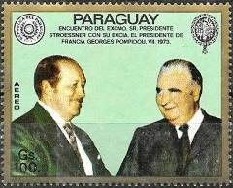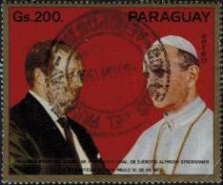
2580 2581
2580 100 Gs - Встреча президента Парагвая А. Стресснера и Жоржа Помпиду - -
2581 200 Gs - Встреча президента Парагвая А. Стресснера и Папы Римского Павла VI - -
ПОЧТОВЫЙ БЛОК. Печать: офсет. Греб. 14. Размер блока: 9,5 х 9,0 см. Многоцветный. Блок про-
нумерованный. Тираж: .
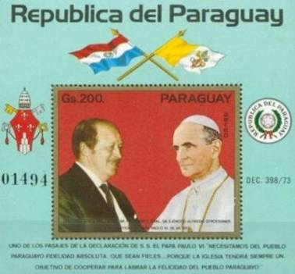
BL223
BL223 200 Gs - На марке блока: Встреча президента Парагвая А. Стресснера и Папы - -
Римского Павла VI

1974. Июль. Чемпионат мира по футболу FIFA 1974 года. Авиапочта.
Печать: офсет. Греб. 14. Марки многоцветные. Тиражи: 0,01; 0,04; 0,04.
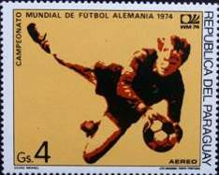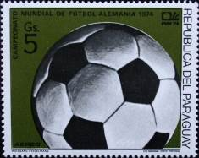
2583 2584
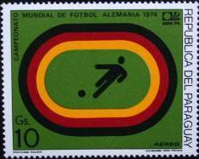
2585
2583 4 Gs - Вратарь, ловящий мач - -
2584 5 Gs - Футбольный мяч - -
2585 10 Gs - Стилизованное изображение футболиста на стадионе - -

1974. Июль. 80 лет со дня рождения Германа Юлиуса Оберта (1894-1989). Чемпионат
мира по футболу FIFA 1974 года в Германии. Почтовые блоки. Авиапочта. Печать:
офсет. Греб. 13½. Размер блоков: 9,5 х 9,0 см. Многоцветные. Блоки пронумерованные. Тиражи: .
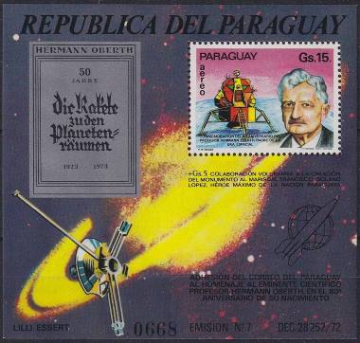
BL224
BL224 15 Gs - На марке блока: Герман Юлиус Оберт — немецкий учёный и инженер в - -
области космонавтики и ракетостроения, один из основоположников сов-
ременной ракетной техники.
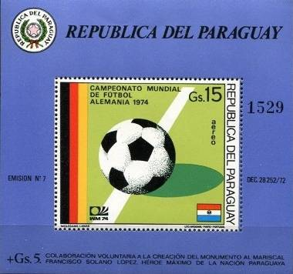
BL225
BL225 15 + 5 Gs - На марке блока: Футбольный мяч - -

1974. Июль. 40 лет межконтинентальным полётам на авиалиниях Люфтганзы.
Почтовый блок. Авиапочта. Печать: офсет. Греб. 13½. Размер блока: 9,5 х 9,0 см. Много-
цветный. Блок пронумерованный. Тираж: .
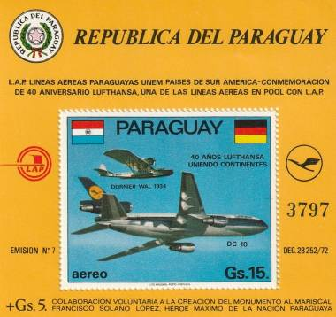
BL226
BL226 15 + 5 Gs - На марке блока: Самолёт Дорнер Валь (1934 г.) и самолёт DC-10 - -

1974. Сентябрь. Изобразительное искусство. Старинные парусные корабли.
Печать: офсет. Греб. 14½. Марки многоцветные. Тиражи: .
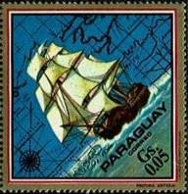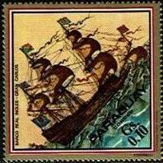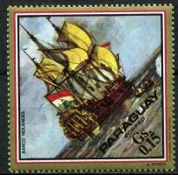
2588 2589 2590
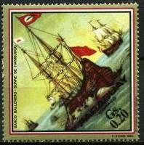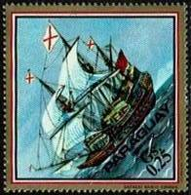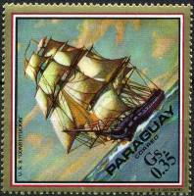
2591 2592 2593
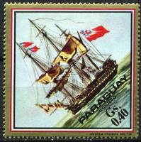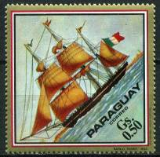
2594 2595
2588 0,05 Gs - Голландский парусник на фоне карты - -
2589 0,10 Gs - «Английский барк» (художник О. Карлос) - -
2590 0,15 Gs - «Голландский барк» (художник Абрахам Сторк, 1644-1710) - -
2591 0,20 Gs - «Китобойный барк из Гамбурга» (художник Ф. Штур, 1680) - -
2592 0,25 Gs - Парусный корабль - -
2593 0,35 Gs - «Фрегат USS Constitution» (художник В.Д. Айльвард) - -
2594 0,40 Gs - «Английский фрегат» - -
2595 0,50 Gs - «Барк Фанни» - -

1974. Сентябрь. Первый полёт на воздушном шаре над Ла-Маншем. Почтовый блок.
Авиапочта. Печать: офсет. Без зубцов. Размер блока: 9,5 х 9,0 см. Многоцветный. Блок прону-
мерованный. Тираж: .
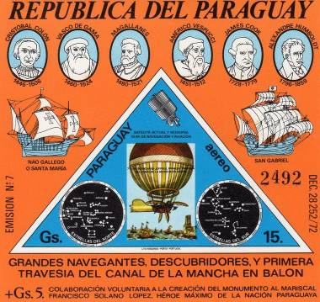
BL227
BL227 15 + 5 Gs - На марке блока: Полёт воздушного шара над Ла-Маншем, звёздные - -
карты 19-го века и спутник связи
На полях блока: Парусные корабли «Санта-Мария» и «Св. Габриэль»
и портреты мореплавателей, первыми осуществивших плавание к бе-
регам Америки: Христофор Колумб (1446-1506), Васко да Гама (1460-
1524), Магеллан (1480-1521), Америго Виспуччи (1451-1512), Джеймс
Кук (1728-1779) и великого учёного-путешественника Александра
Гумбольдта (1796-1859)

1974. Декабрь. Знаменательные события и юбилеи 1974 года. Авиапочта.
Печать: офсет. Греб. 14. Марки многоцветные. Тиражи: .
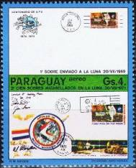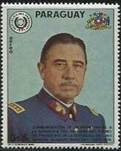
2597 2598
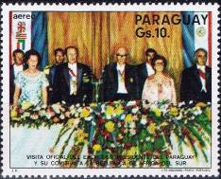
2599
2597 4 Gs - Почтовые конверты, с марками посвящёнными 1-му человеку на Луне - -
2598 5 Gs - Аугусто Хосе Рамон Пиночет Угарте - чилийский государственный и - -
военный деятель, генерал-капитан; пришёл к власти в результате воен-
ного переворота 1973 года, лидер военной хунты
2599 10 Gs - Визит президента А. Стресснера в Южно-Африканскую республику - -

1974. 100 лет Всемирному Почтовому Союзу (UPU). Почтовые блоки. Авиапочта.
Печать: офсет. Рам. 13½. Размер блока: 9,5 х 9,0 см. Многоцветные. Блоки пронумерованные.
Тиражи: .
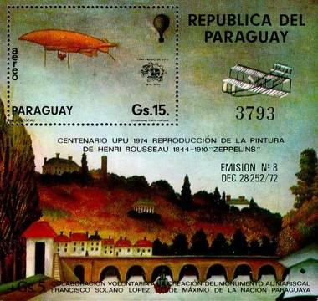
BL228
BL228 15 + 5 Gs - На марке блока: Полёт дирижабля «Цеппелин» и эмблема UPU - -
На полях блока: Полёт самолёта на заре развития авиации и
репродукция с картины «Цеппелин над городом» (художник
Генри Роусс (1844-1910))
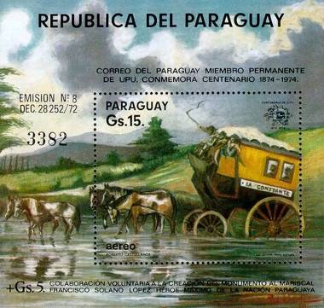
BL229
BL229 15 + 5 Gs - На марке и полях блока: Почтовая карета на переправе и эмблема UPU - -

1974. Декабрь. Полёт автоматической межпланетной станции «Маринер-10» к Мер-
курию. Почтовый блок. Авиапочта. Печать: офсет. Рам. 13½. Размер блоков: 9,0 х 9,5 см
Многоцветный. Блок пронумерованный. Тираж: .
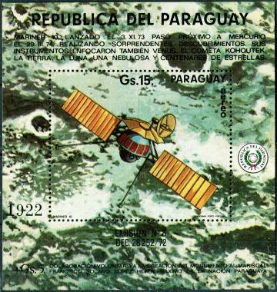
BL230
BL230 15 + 5 Gs - На марке и полях блока: Полёт американской автоматической межпла- - -
нетной станции «Маринер-10» над Меркурием

1974. Декабрь. 100 лет Всемирному Почтовому Союзу (UPU). Авиапочта.
Печать: офсет. Греб. 13½. Марки многоцветные. Тиражи: .
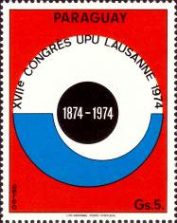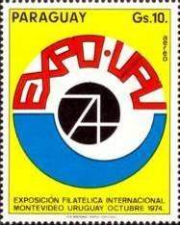
2603 2604 2605
2603 4 Gs - Эмблема к 100-летию UPU - -
2604 5 Gs - Эмблема 17-го Конгресса UPU в Лозанне в 1974 года - -
2605 10 Gs - Эмблема Международной Филателистической выставки в Монтевидео - -
(Уругвай) в 10.1974 года
СЦЕПКА марок 2604-2605.
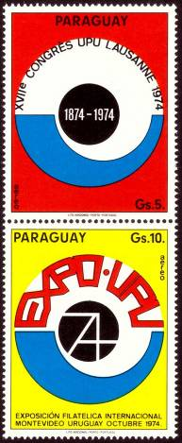

1974. Декабрь. Полёт автоматической межпланетной станции «Маринер-10» к Мер-
курию. Почтовый блок. Авиапочта. Печать: офсет. Рам. 13½. Размер блоков: 9,5 х 9,0 см.
Многоцветный. Блок пронумерованный. Тираж: .
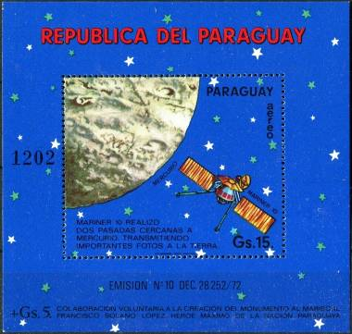
BL231
BL231 15 + 5 Gs - На марке и полях блока: Полёт американской автоматической межпла- - -
нетной станции «Маринер-10» по орбите над Меркурием

1974. Декабрь. 12-е Зимние Олимпийские игры 1976 года в Инсбруке. Почтовые
блоки. Авиапочта. Печать: офсет. Рам. 13½. Размер блоков: 9,5 х 9,0 см. Многоцветные.
Блоки пронумерованные. Тиражи: .
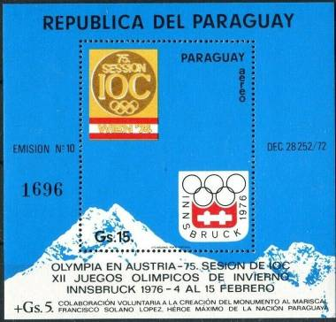
BL232
BL232 15 + 5 Gs - На марке блока: Эмблема 75-й сессии Международного Олимпийского - -
Комитета и эмблема ЗимнихОлимпийских игр 1976 года в Инсбруке
На полях блока: горный пейзаж
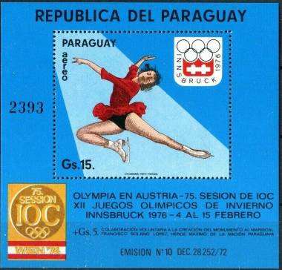
BL233
BL233 15 + 5 Gs - На марке блока: Фигурное катание; фигуристка в одиночном катании - -
и эмблема ЗимнихОлимпийских игр 1976 года в Инсбруке
На полях блока: Эмблема 75-й сессии Международного Олимпийского
Комитета

1974. Декабрь. Чемпионат мира по футболу FIFA 1974 года. Авиапочта.
Печать: офсет. Греб. 14. Марки многоцветные. Тиражи: .
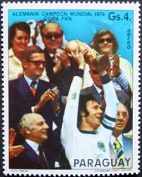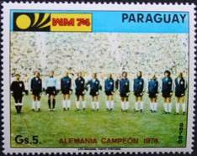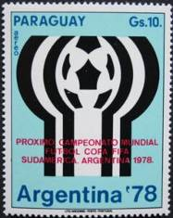
2609 2610 2611
2609 4 Gs - Франц Антон Беккенбауэр с кубком чемпионата - немецкий футболист, - -
выступавший центральным защитником или полузащитником и Вальтер
Шеель — западногерманский государственный деятель, член Свободной
демократической партии Германии. Федеральный президент Германии
(1974—1979).
2610 5 Gs - Сборная команда Германии – победитель чемпионата мира по футболу - -
FIFA 1974 года
2611 10 Gs - Эмблема следующего чемпионата мира по футболу FIFA 1978 года в - -
Аргентине

1974. Декабрь. Чемпионат мира по футболу FIFA 1974 года. Почтовые блоки. Авиапочта. Печать: офсет. Рам. 13½. Размер блоков: 9,5 х 9,0 см. Многоцветные. Блоки
пронумерованные. Тиражи: .
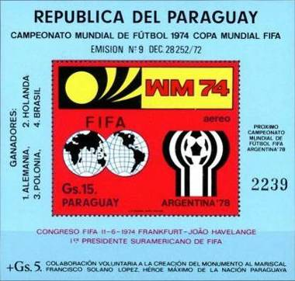
BL234
BL234 15 + 5 Gs - На марке блока: Эмблемы чемпионатов мира по футболу FIFA 1974 - -
в Германии и 1978 года в Аргентине; карта полушарий Земли
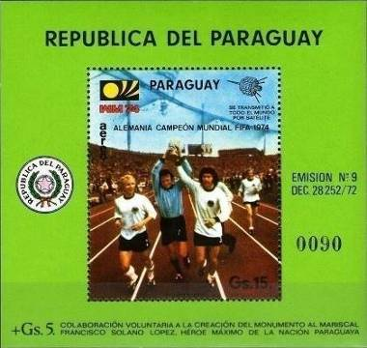
BL235
BL235 15 + 5 Gs - На марке блока: Фогтс, Майер и Брайтнер с кубком - -

1974. Декабрь. Совместный советско-американский космический полет на кораблях «Союз-19» и «Аполлон». Почтовый блок. Авиапочта. Печать: офсет. Рам. 13½. Размер блока: 9,5 х 9,0 см. Многоцветный. Блок пронумерованный. Тираж: .
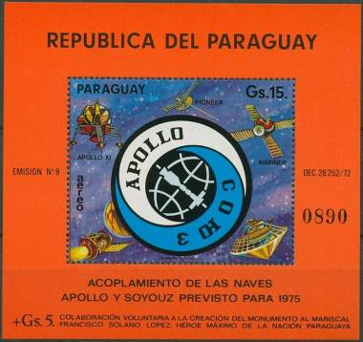
BL236
BL236 15 + 5 Gs - На марке блока: Эмблема космической программы «Союз-Аполлон» - -
и изображения космических аппаратов «Пионер», «Аполлон-10»,
«Маринер» и другие

1975. Январь. Живопись. Картины из Галлереи Боргезе-Рим.
Печать: офсет. Греб. 14. Марки многоцветные. Тиражи: .
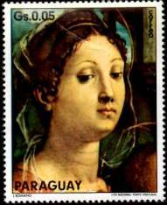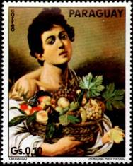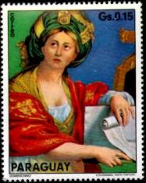
2615 2616 2617
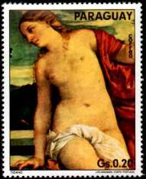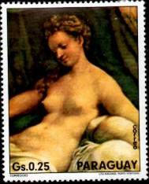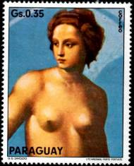
2618 2619 2620
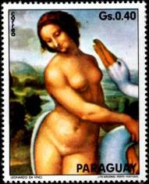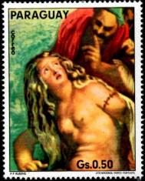
2621 2622
2615 0,05 Gs - Портрет (фрагмент картины) (картина Джулио Романо, 1499-1546) - -
2616 0,10 Gs - «Мальчик с корзиной фруктов» (картина Микеланджело Меризи да - -
Караваджо, 1571-1610)
2617 0,15 Gs - «Кумская сивилла» (картина Доменикино, 1581-1641) - -
2618 0,20 Gs - «Любовь Небесная и Любовь Земная» (Тициан Вечеллио, 1490-1576) - -
2619 0,25 Gs - «Даная» (картина Антонио Корреджо, 1489-1534) - -
2620 0,35 Gs - «Венера с путти» (картина Андреа дель Брешианино, 1487-1530) - -
2621 0,40 Gs - «Леда и лебедь» (картина Леонардо да Винчи, 1452-1519) - -
2622 0,50 Gs - «Сусанна и старцы» (Питер Пауль Рубенс, 1577-1640) - -

1975. Январь. Изобразительное искусство. Почтовый блок. Авиапочта. Печать: офсет. Рам. 13½. Размер блока: 9,5 х 9,0 см. Многоцветный. Блок пронумерованный. Тираж: .
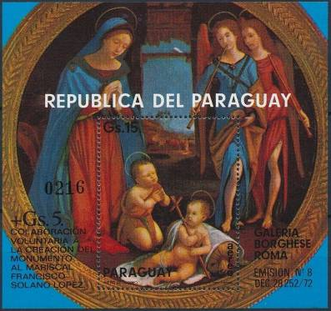
BL237
BL237 15 Gs - На марке и полях блока: «Младенец Христос» (картина Пьеро ди Козимо) - -
+ 5 Gs из собрания Галлереи Боргезе-Рим

1975. Январь. Рождество 1975 года. Картины великих мастеров.
Печать: офсет. Греб. 14. Марки многоцветные. Тиражи: .
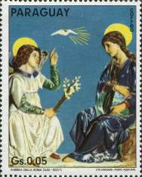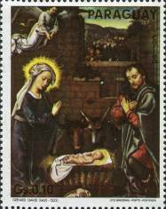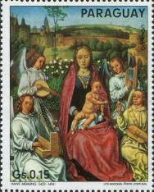
2624 2625 2626
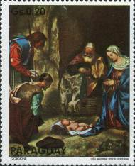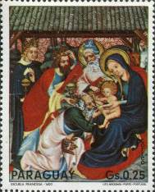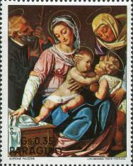
2627 2628 2629
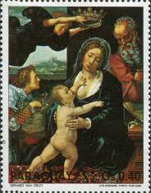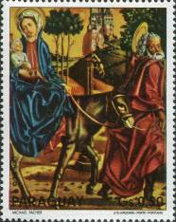
2630 2631
2624 0,05 Gs - «Благовещение» (картина Андреа де Робиа (1435-1525)) - -
2625 0,10 Gs - «Рождество Христово» (картина Герарда Давида (1460-1523)) - -
2626 0,15 Gs - «Мадонна с младенцем» (картина Ханса Мемлинга (1433-1494)) - -
2627 0,20 Gs - «Поклонение пастухов» (картина Джорджоне (1477-1510)) - -
2628 0,25 Gs - «Поклонение волхвов» (неизвестный художник французской школы) - -
2629 0,35 Gs - «Мадонна с младенцем и Святые» (картина Сципионе Пульцоне (1544- - -
1598), больше известный как Иль Гаэтано)
2630 0,40 Gs - «Мадонна с младенцем» (картина Бернарта ван Орлея (1487-1541)) - -
2631 0,50 Gs - «Возвращение из Египта» (картина Майкла Пахера (1435-1498)) - -
СЦЕПКА. Серия выпускалась в виде вертикальной сцепки марок 2624-2631.
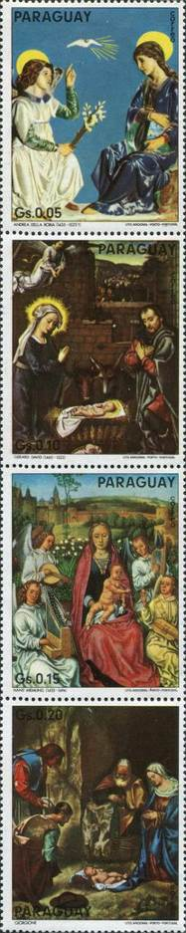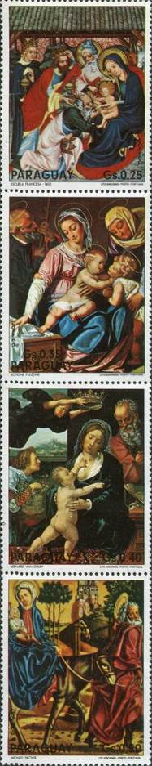
2624 - 2627 2628 - 2631

1975. Январь. Изобразительное искусство. Почтовый блок. Авиапочта. Печать: офсет. Греб. 14. Размер блока: 12,4 х 6,8 см. Многоцветный. Блок пронумерованный. Тираж: .
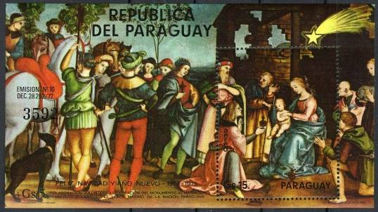
BL238
BL238 15 Gs + 5 Gs - На марке и полях блока: «Поклонение волхвов» (картина Рафаэля) - -

1975. Февраль. Международная специальная выставка «ЭКСПО”75» на Окинаве.
Авиапочта. Печать: офсет. Греб. 14. Марки многоцветные. Тиражи: .
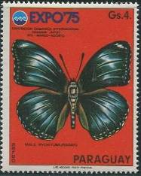
2633
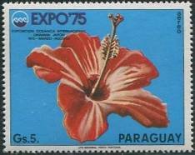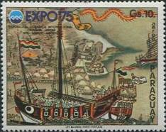
2634 2635
2633 4 Gs - Мале Рюкюмурасаки (Male riukiumurasaki) - -
2634 5 Gs - Гибискус (Hibiskusblute) - -
2635 10 Gs - Таможенный корабль вблизи острова - -

1975. Февраль. Международная выставка «ЭКСПО”75». Почтовый блок. Авиапочта.
Печать: офсет. Рам. 14½. Размер блока: 9,0 х 9,5 см. Многоцветный. Блок пронумерованный.
Тираж: .
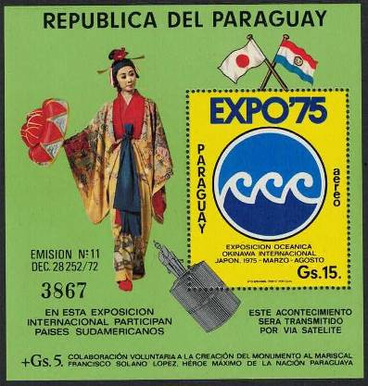
BL239
BL239 15 Gs - На марке блока: Эмблема экспозиции в павильоне «Океаны» - -
+ 5 Gs На полях блока: Японская девушка в национальном одеянии – кимоно;
спутник связи и государственные флаги Японии и Парагвая

1975. Февраль. Летние Олимпийские игры 1976 года в Монреале. Почтовый блок.
Авиапочта. Печать: офсет. Рам. 13½. Размер блока: 9,0 х 9,5 см. Многоцветный. Блок пронуме-
рованный. Тираж: .
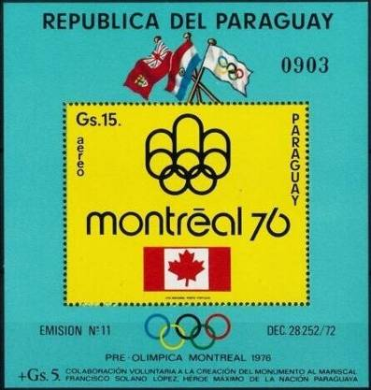
BL240
BL240 15 Gs - На марке блока: Эмблема «Олимпийские кольца Monreal 76» и флаг с - -
+ 5 Gs листом клёна – национальным символом Канады
На полях блока: флаги и олимпийские кольца

1975. Февраль. 65-лет со дня рождения Курта Дебуса (1908-1983). Почтовый блок.
Авиапочта. Печать: офсет. Рам. 13½. Размер блока: 9,0 х 9,5 см. Многоцветный. Блок пронуме-
рованный. Тираж: .
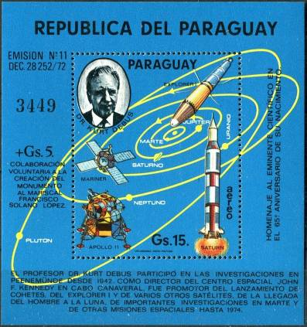
BL241
BL241 15 Gs - На марке блока: Курт Генрих Дебус – американский инженер немецкого - -
+ 5 Gs происхождения, конструктор ракет и космических аппаратов; схема гели-
оцентрической системы с указанием планет; АМС «Маринер», АМС Экс-
плойрер, лунный модуль космического корабля «Аполлон-11» и косми-
ческая ракета «Сатурн»

1975. Февраль. 100 лет Всемирному Почтовому Союзу (UPU) (1874-1974).
Печать: офсет на бумаге с вод. зн. 5. Греб. 13½. Тиражи: .

2639 2640

2641 2642

2643 2644
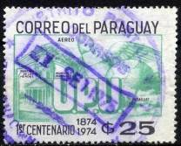
2645
2639 1 Gs - Почтовый голубь с письмом, Земной шар и Пантеон в Асунсьоне - -
(фиолетовая, чёрная)
2640 2 Gs - Рисунок марки 2639 (карминово-розовая, чёрная) - -
2641 3 Gs - Рисунок марки 2639 (бледно-синяя, чёрная) - -
2642 5 Gs - Рисунок марки 2639 (ультрамариновая, чёрная) - -
2643 10 Gs - Рисунок марки 2639 (розовая, чёрная) - -
2644 20 Gs - Рисунок марки 2639 (коричневая, чёрная) (авиапочта) - -
2645 25 Gs - Рисунок марки 2639 (зелёная, чёрная) (авиапочта) - -

1975. Апрель. Живопись. Национальная галерея в Лондоне.
Печать: офсет. Греб. 14. Марки многоцветные. На марках приведены фрагменты картин. Тиражи:
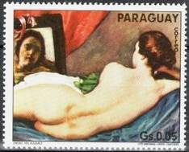
2646 2647
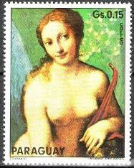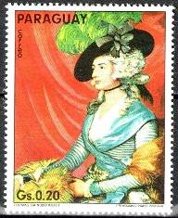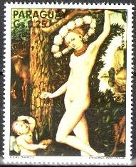
2648 2649 2650
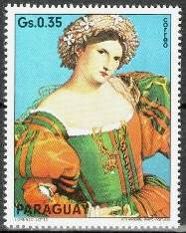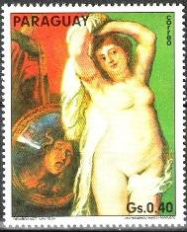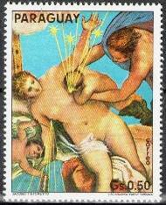
2651 2652 2653
2646 0,05 Gs - «Венера перед зеркалом» (Диего Веласкес, 1599-1660) - -
2647 0,10 Gs - «Соблазнитель» (Жан Антуан Ватто, 1684-1721) - -
2648 0,15 Gs - «Венера с Меркурием и купидоном» (Антонио да Корреджо, 1489-1534) - -
2649 0,20 Gs - «Автопортрет с женой Маргарет» (Томас Гейнсборо, 1727-1788) - -
2650 0,25 Gs - «Венера и Купидон» (Лукас Кранах (старший), 1472-1553) - -
2651 0,35 Gs - «Лукреция» (Лоренцо Лотто, 1480-1556) - -
2652 0,40 Gs - «Суд Париса» (Питер Пауль Рубенс, 1577-1640) - -
2653 0,50 Gs - «Рождение Млечного пути» (Тинторетто (Якопо Робусти), 1518-1594) - -
СЦЕПКА. Серия выпускалась в виде вертикальной сцепки марок 2646-2653.
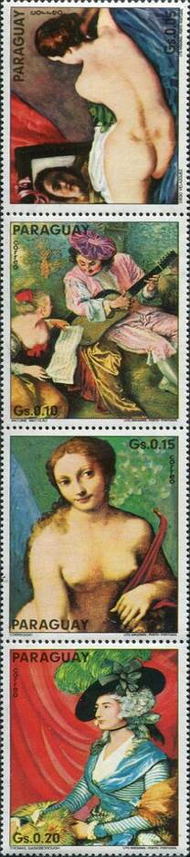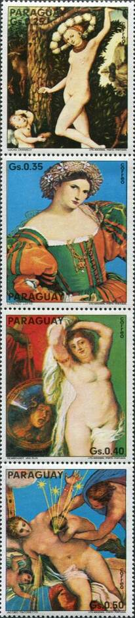
2646 - 2649 2650 - 2653

1975. Апрель. Изобразительное искусство. Картины великих мастеров, представлен-
ные в Национальной галерее в Лондоне. Почтовый блок. Авиапочта. Печать: офсет.
Рам. 13½. Размер блока: 9,5 х 9,0 см. Многоцветный. Блок пронумерованный. Тираж: .
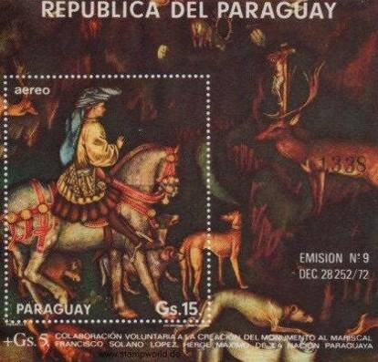
BL242
BL242 15 Gs + 5 Gs - На марке и полях блока: «Всадник и гончие» (картина Антонио ди - -
Пуччо Пизано (Антонио Пизанелло) (1395-1455))

1975. Июнь. Собаки.
Печать: офсет. Греб. 14. Марки многоцветные. Тиражи: .
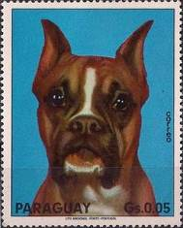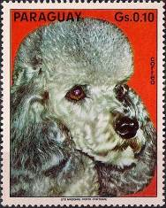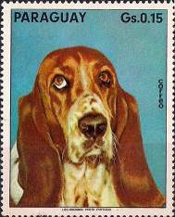
2655 2656 2657
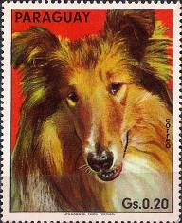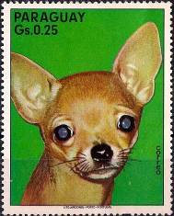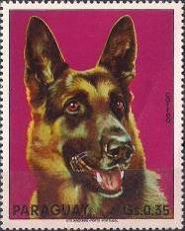
2658 2659 2660
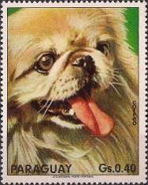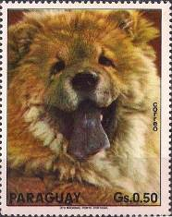
2661 2662
2655 0,05 Gs - Немецкий боксёр - -
2656 0,10 Gs - Пудель - -
2657 0,15 Gs - Бладхунд - -
2658 0,20 Gs - Колли - -
2659 0,25 Gs - Чихуахуа - -
2660 0,35 Gs - Немецкая овчарка - -
2661 0,40 Gs - Пикинес - -
2662 0,50 Gs - Чау-чау - -

1975. Июнь. Изобразительное искусство. Почтовый блок. Авиапочта. Печать: офсет.
Рам. 13½. Размер блока: 9,5 х 9,0 см. Многоцветный. Блок пронумерованный. Тираж: .
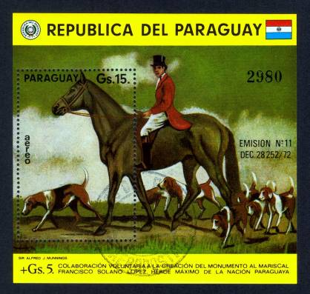
BL243
BL243 15 Gs + 5 Gs - На марке и полях блока: «На охоте. Всадник и гончие» (картина - -
Альфреда Маннингса, 1878-1959))

1975. Август. Животные Южной Америки.
Печать: офсет. Греб. 14. Марки многоцветные. Тиражи: .
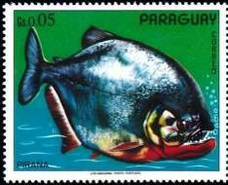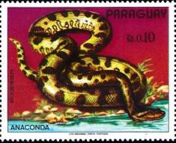
2664 2665
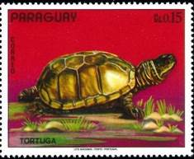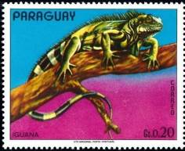
2666 2667
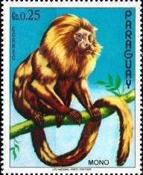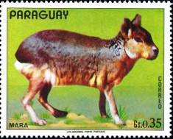
2668 2669
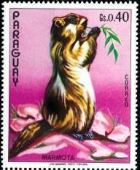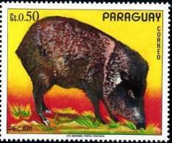
2670 2671
2664 0,05 Gs - Рыба. Пиранья обыкновенная (Pygocentrus natteren) - -
2665 0,10 Gs - Змея. Анаконда обыкновенная (Eunectes murinus) - -
2666 0,15 Gs - Черепаха (Testudines) - -
2667 0,20 Gs - Игуана обыкновенная (Iguana iguana) - -
2668 0,25 Gs - Мартышка Мона (Cercopithecus mona) - -
2669 0,35 Gs - Мара (патагонский заяц или патагонская свинка) (Dolichotis patagonum) - -
2670 0,40 Gs - Мармота (сурок) (Marmota marmot) - -
2671 0,50 Gs - Пекариевые (Tayassuidae) - -

1975. Август. Животные Южной Америки. Почтовый блок. Авиапочта. Печать: оф-
сет. Рам. 13½. Размер блока: 9,5 х 9,0 см. Многоцветный. Блок пронумерованный. Тираж: .
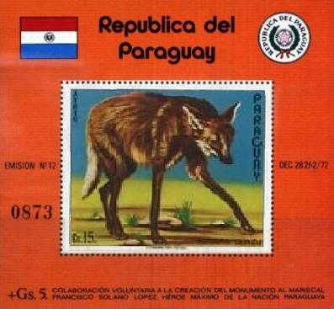
BL244
BL244 15 Gs + 5 Gs - На марке и полях блока: гривастый волк (Chrysocyon brachyurus) - -
NN по каталогу Номинал  Michel Ivert марки | Цена по каталогу  GSB (2023 г.) (руб)  чист. гаш. | Цена по каталогу Michel (2015 г.) (евро)  чист. гаш. | Наличие марок, которые  Вы можете приобрести  чист. гаш.
BL244 BL194 15+5 G | 300 300 | 7.5 7.5 | 0 0

1975. Август. 125 лет выпуска первой почтовой марки в Испании. Международная
филателистическая выставка «Испания”75». Авиапочта. Печать: офсет. Греб. 14. Марки
многоцветные. Тиражи: .
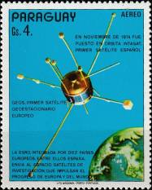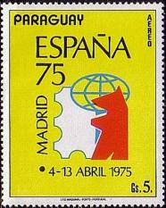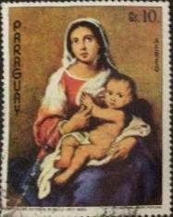
2673 2674 2675
2673 4 Gs - Спутник «Геос»; GEOS (Geodetic Earth Orbiting Satellite) — серия из трех - -
американских геодезических исследовательских спутников НАСА (NASA).
2674 5 Gs - Эмблема Международной филателистической выставки «Испания”75» - -
2675 10 Gs - «Мадонна с младенцем» (Бартоломе Эстебан Мурильо, 1617-1682) - -
NN по каталогу Номинал  Michel Ivert марки | Цена по каталогу  GSB (2023 г.) (руб)  чист. гаш. | Цена по каталогу Michel (2015 г.) (евро)  чист. гаш. | Наличие марок, которые  Вы можете приобрести  чист. гаш.
2673 av696 4 G  2674 av697 5 G  2675 av698 10 G | 150 100  20 10  20 10 | 4.0 2.5  0.5 0.3  0.5 0.3 | 0 0  0 0  0 0

1975. Август. 125 лет выпуска первой почтовой марки в Испании. Международная
филателистическая выставка «Испания”75». Почтовый блок. Авиапочта. Печать:
офсет. Рам. 13½. Размер блока: 9,0 х 9,5 см. Многоцветный. Блок пронумерованный. Тираж: .
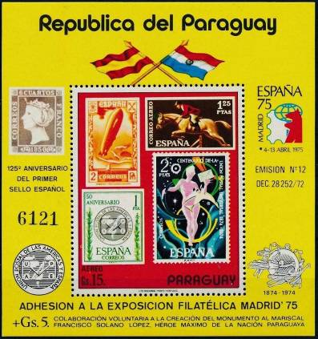
BL245
BL245 15 Gs - На марке блока: изображение почтовых марок Испании разных годов - -
+ 5 Gs выпуска
На полях блока: изображение почтовой марки Испании; эмблемы Между-
народной филателистической выставки «Испания”75»; Эмблема почтового
союза Америки и Испании и Эмблема Всемирного Почтового Союза
NN по каталогу Номинал  Michel Ivert марки | Цена по каталогу  GSB (2023 г.) (руб)  чист. гаш. | Цена по каталогу Michel (2015 г.) (евро)  чист. гаш. | Наличие марок, которые  Вы можете приобрести  чист. гаш.
BL245 BL195 15+5 G | 1500 1500 | 40.0 40.0 | 0 0

1975. Август. Первый полёт дирижабля «Цеппелин» в Америку в 1924 году. Почто-
вый блок. Авиапочта. Печать: офсет. Рам. 13½. Размер блока: 9,5 х 9,0 см. Многоцветный. Блок пронумерованный. Тираж: .
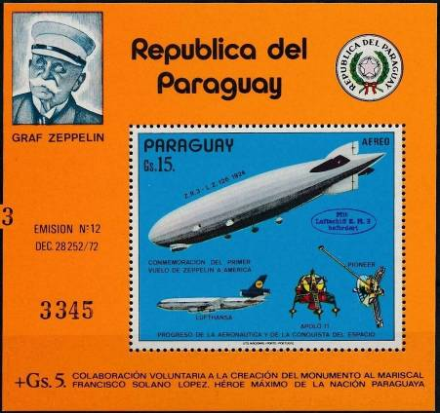
BL246
BL246 15 Gs - На марке блока: дирижабль «Z.R. 3 – L.Z. 126 (1924)»; пассажирский - -
+ 5 Gs самолёт компании Люфтганза; посадочный модуль космического корабля
«Аполлон-11»; спутник «Пионер»
На полях блока: портрет графа Цеппелина
NN по каталогу Номинал  Michel Ivert марки | Цена по каталогу  GSB (2023 г.) (руб)  чист. гаш. | Цена по каталогу Michel (2015 г.) (евро)  чист. гаш. | Наличие марок, которые  Вы можете приобрести  чист. гаш.
BL246 BL196 15+5 G | 2000 1500 | 50.0 40.0 | 0 0

1975. Август. Полёт исследовательской АМС «Пионер-11» к планете Юпитер.
Почтовый блок. Авиапочта. Печать: офсет. Рам. 14½. Размер блока: 9,5 х 9,0 см. Многоцветный. Блок пронумерованный. Тираж: .

BL247
BL247 15 Gs - На марке блока: - -
+ 5 Gs На полях блока:
NN по каталогу Номинал  Michel Ivert марки | Цена по каталогу  GSB (2023 г.) (руб)  чист. гаш. | Цена по каталогу Michel (2015 г.) (евро)  чист. гаш. | Наличие марок, которые  Вы можете приобрести  чист. гаш.
BL247 BL 15+5 G | 800 800 | 20.0 20.0 | 0 0

1975. Август. 500 лет Микеланджело Буонарроти (1475-1564) (1-й выпуск). Печать:
офсет. Греб. 14. Марки многоцветные. На марках приведены фрагменты произведений. Тиражи: .
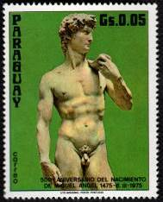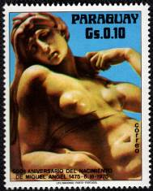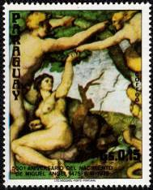
2679 2680 2681
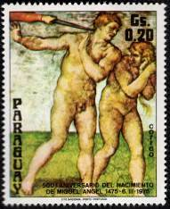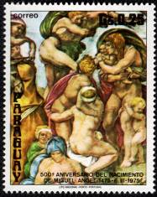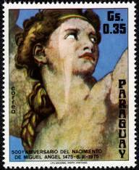
2682 2683 2684
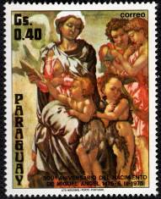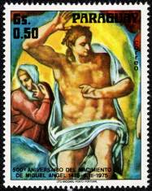
2685 2686
2679 0,05 Gs - «Давид» (скульптура) (музей во Флоренции) - -
2680 0,10 Gs - «Утро» (скульптура) (музей во Флоренции) - -
2681 0,15 Gs - «Грехопадение и изгнание из рая» (фреска в Сикстинской капелле) - -
2682 0,20 Gs - «Грехопадение и изгнание из рая» (фреска в Сикстинской капелле) - -
2683 0,25 Gs - «Всемирный потоп» (фреска в Сикстинской капелле) - -
2684 0,35 Gs - «Грехопадение и изгнание из рая» (фреска в Сикстинской капелле) - -
2685 0,40 Gs - «Дева Мария с Иисусом и Иоаном» (фреска в Сикстинской капелле) - -
2686 0,50 Gs - «Страшный суд» (фреска в Сикстинской капелле) - -
СЦЕПКА. Серия выпускалась в виде вертикальной сцепки марок 2679-2686.
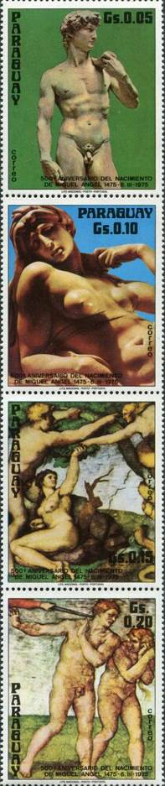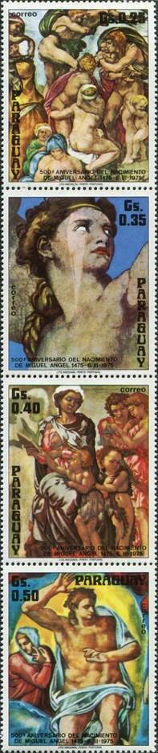
2679 - 2682 2683 - 2686
NN по каталогу Номинал  Michel Ivert марки | Цена по каталогу  GSB (2023 г.) (руб)  чист. гаш. | Цена по каталогу Michel (2015 г.) (евро)  чист. гаш. | Наличие марок, которые  Вы можете приобрести  чист. гаш.
2679 1443 0,05 G  2680 1444 0,10 G  2681 1445 0,15 G  2682 1446 0,20 G  2683 1447 0,25 G  2684 1448 0,35 G  2685 1449 0,40 G  2686 1450 0,50 G  2679 – 2686 (сцепка) | 10 10  10 10  10 10  10 10  10 10  10 10  10 10  10 10  100 100 | 0.2 0.2  0.2 0.2  0.2 0.2  0.2 0.2  0.2 0.2  0.2 0.2  0.2 0.2  0.2 0.2  - - | 0 0  0 0  0 0  0 0  0 0  0 0  0 0  0 0  0 0
ПОЧТОВЫЙ БЛОК. 500 лет Микеланджело Буонарроти (1475-1564). Авиапочта. Печать: офсет. Рам. 13½. Размер блока: 9,5 х 9,0 см. Многоцветный. Блок пронумерованный. Тираж: .

BL248
BL248 15 Gs - На марке блока: «Святое семейство» - -
+ 5 Gs На полях блока:
NN по каталогу Номинал  Michel Ivert марки | Цена по каталогу  GSB (2023 г.) (руб)  чист. гаш. | Цена по каталогу Michel (2015 г.) (евро)  чист. гаш. | Наличие марок, которые  Вы можете приобрести  чист. гаш.
BL248 BL 15+5 G | 200 200 | 5.0 5.0 | 0 0

1975. Август. 500 лет Микеланджело Буонарроти (1475-1564) (2-й выпуск).
Авиапочта. Печать: офсет. Греб. 14. Марки многоцветные. Тиражи: .
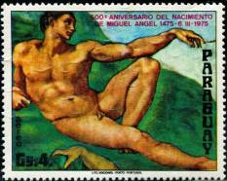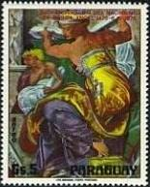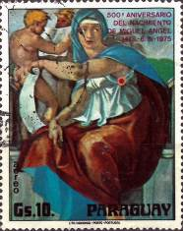
2688 2689 2690
2688 4 Gs - «Адам, получающий жизнь от Бога» - -
2689 5 Gs - «Ливийская сивилла» - -
2690 10 Gs - «Дельфийская сивилла» (Сикстинская капелла) - -
NN по каталогу Номинал  Michel Ivert марки | Цена по каталогу  GSB (2023 г.) (руб)  чист. гаш. | Цена по каталогу Michel (2015 г.) (евро)  чист. гаш. | Наличие марок, которые  Вы можете приобрести  чист. гаш.
2688 av699 4 G  2689 av700 5 G  2690 av701 10 G | 250 150  30 25  30 25 | 6.0 3.5  0.6 0.5  0.6 0.5 | 0 0  0 0  0 0
ПОЧТОВЫЙ БЛОК. 500 лет Микеланджело Буонарроти (1475-1564). Авиапочта. Печать: офсет. Лин. 11½ (без зубц. с прорисованными зубцами марки). Размер блока: 9,5 х 9,0 см. Многоцветный.
Блок пронумерованный. Тираж: .

BL249
BL249 15 Gs - На марке блока: - -
+ 5 Gs На полях блока:
NN по каталогу Номинал  Michel Ivert марки | Цена по каталогу  GSB (2023 г.) (руб)  чист. гаш. | Цена по каталогу Michel (2015 г.) (евро)  чист. гаш. | Наличие марок, которые  Вы можете приобрести  чист. гаш.
BL249 BL 15+5 G | 700 700 | 17.0 17.0 | 0 0

1975. Август. 30 лет образования Организации Объединённых Наций. Международ-
ный год женщины. Почтовый блок. Авиапочта. Печать: офсет. Рам. 13½. Размер блока:
9,1 х 9,5 см. Многоцветный. Блок пронумерованный. Тираж: .

BL250
BL250 15 Gs - На марке блока: эмблема ООН и символ Международного года женщины - -
+ 5 Gs На полях блока:
NN по каталогу Номинал  Michel Ivert марки | Цена по каталогу  GSB (2023 г.) (руб)  чист. гаш. | Цена по каталогу Michel (2015 г.) (евро)  чист. гаш. | Наличие марок, которые  Вы можете приобрести  чист. гаш.
BL250 BL 15+5 G | 600 600 | 15.0 15.0 | 0 0

1975. Август. Вклад Западной Германии (ФРГ) в исследование космического прост-
ранства. Почтовый блок. Авиапочта. Печать: офсет. Рам. 13½. Размер блока: 9,5 х 9,0 см.
Многоцветный. Блок пронумерованный. Тираж: .
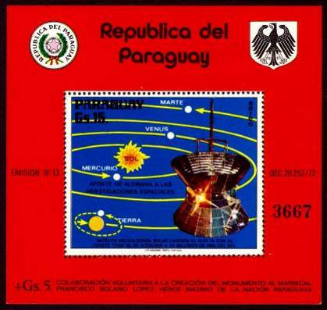
BL251
BL251 15 Gs - На марке блока: Космический зонд «Гелиос-1», запущенный на орбиту - -
НАСА совместно с Немецким космическим агентством (10.12.1974) для
изучения солнечных процессов и планетарная схема солнечной системы
+ 5 Gs На полях блока:
NN по каталогу Номинал  Michel Ivert марки | Цена по каталогу  GSB (2023 г.) (руб)  чист. гаш. | Цена по каталогу Michel (2015 г.) (евро)  чист. гаш. | Наличие марок, которые  Вы можете приобрести  чист. гаш.
BL251 BL 15+5 G | 600 600 | 15.0 15.0 | 0 0

1975. Август. 12-е Зимние Олимпийские игры 1976 года в Инсбруке.
Печать: офсет. Греб. 14. Марки многоцветные. Тиражи: .
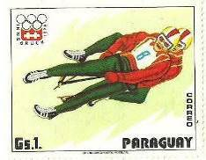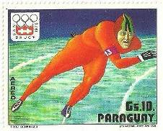
2694 2699
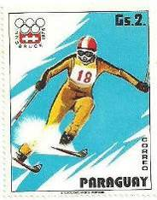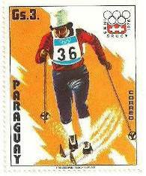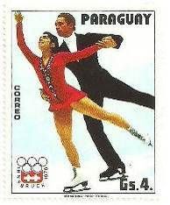
2695 2696 2697
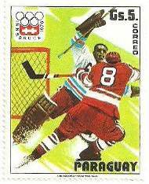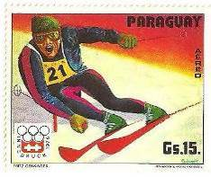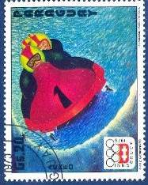
2698 2700 2701
2694 1 Gs - Санный спорт. Заезд двойки. - -
2695 2 Gs - Горнолыжный спорт. Слалом-гигант. - -
2696 3 Gs - Лыжный кросс. На трассе – Галина Кулакова (СССР). - -
2697 4 Gs - Парное фигурное катание. Ирина Роднина и Алексей Уланов (СССР). - -
2698 5 Gs - Хоккей на льду. Иржи Холичек (Чехословакия) и Александр Якушев (СССР) - -
2699 10 Gs - Конькобежный спорт. (Авиапочта) - -
2700 15 Gs - Горнолыжный спорт. Жан-Клод Килли (Франция) (Авиапочта) - -
2701 20 Gs - Бобслей. Заезд четвёрки (Авиапочта) - -
NN по каталогу Номинал  Michel Ivert марки | Цена по каталогу  GSB (2023 г.) (руб)  чист. гаш. | Цена по каталогу Michel (2015 г.) (евро)  чист. гаш. | Наличие марок, которые  Вы можете приобрести  чист. гаш.
2694 1425 1 G  2695 1426 2 G  2696 1427 3 G  2697 1428 4 G  2698 1429 5 G  2699 av702 10 G  2700 av703 15 G  2701 av704 20 G | 10 10  10 10  10 10  10 10  15 15  40 20  65 30  150 100 | 0.1 0.1  0.1 0.1  0.2 0.2  0.2 0.2  0.3 0.3  1.0 0.5  1.6 0.7  4.0 2.5 | 0 0  0 0  0 0  0 0  0 0  0 0  0 0  0 0
ПОЧТОВЫЕ БЛОКИ. 12-е Зимние Олимпийские игры 1976 года в Инсбруке. Авиапочта. Печать: офсет. Рам. 13½. Размеры блоков: 9,5 х 9,0 см. Многоцветные. Блоки пронумерованные. Тиражи:
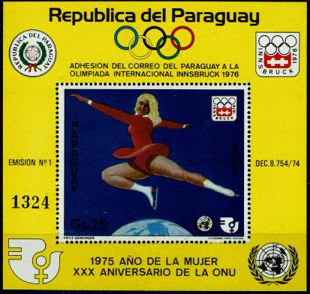
BL252
BL252 25 Gs - На марке блока: Лыжи; прыжок с трамплина - -
На полях блока: Олимпийские кольца и эмблема Олимписких игр 1976
года в Инсбруке
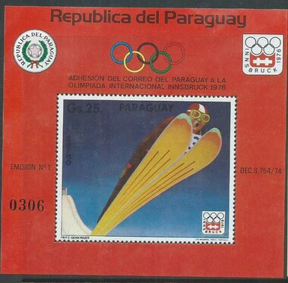
BL253
BL253 25 Gs - На марке блока: Фигурное катание - -
На полях блока: Олимпийские кольца и эмблема Олимписких игр 1976
года в Инсбруке
NN по каталогу Номинал  Michel Ivert марки | Цена по каталогу  GSB (2023 г.) (руб)  чист. гаш. | Цена по каталогу Michel (2015 г.) (евро)  чист. гаш. | Наличие марок, которые  Вы можете приобрести  чист. гаш.
BL252 BL 25 G  BL253 BL 25 G | 700 700  1000 1000 | 17.0 17.0  26.0 26.0 | 0 0  0 0

1975. Август. 21-е Летние Олимпийские игры 1976 года в Монреале.
Печать: офсет. Греб. 14. Марки многоцветные. Тиражи: .
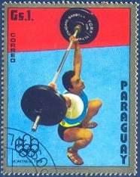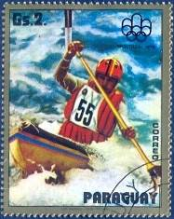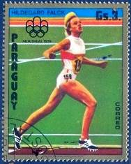
2704 2705 2706
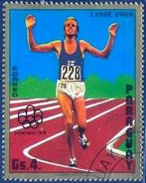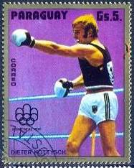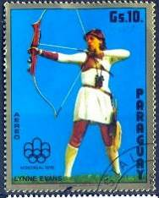
2707 2708 2709
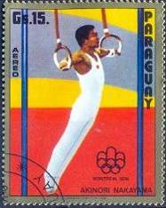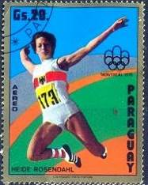
2710 2711
СЦЕПКА.
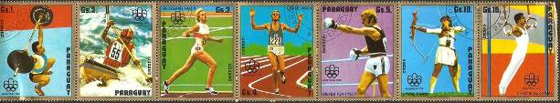
2704 1 Gs - Тяжёлая атлетика; Штанга - -
2705 2 Gs - Каноэ (Эйнер при прохождении горного потока) - -
2706 3 Gs - Бег (Хильдегарл Фальк на дистанции 800 метров) - -
2707 4 Gs - Бег (Лассе Вирен на дистанции 5000 метров) - -
2708 5 Gs - Бокс (Дитер Коттыш на ринге) - -
2709 10 Gs - Стрельба из лука (Линн Эванс) - -
2710 15 Gs - Спортивная гимнастика; упражнения на колтцах (Накаяма) - -
2711 20 Gs - Прыжки в длину (Хейде Розендал) - -
NN по каталогу Номинал  Michel Ivert марки | Цена по каталогу  GSB (2023 г.) (руб)  чист. гаш. | Цена по каталогу Michel (2015 г.) (евро)  чист. гаш. | Наличие марок, которые  Вы можете приобрести  чист. гаш.
2704 1430 1 G  2705 1431 2 G  2706 1432 3 G  2707 1433 4 G  2708 1434 5 G  2709 av705 10 G  2710 av706 15 G  2711 av707 20 G  2704-2711 (сцепка) | 10 10  10 10  10 10  10 10  15 15  40 20  65 30  150 100 | 0.1 0.1  0.1 0.1  0.2 0.2  0.2 0.2  0.3 0.3  1.0 0.5  1.6 0.7  4.0 2.5 | 0 0  0 0  0 0  0 0  0 0  0 0  0 0  0 0
ПОЧТОВЫЕ БЛОКИ. 21-е Летние Олимпийские игры 1976 года в Монреале. Авиапочта. Печать: офсет. Рам. 13½. Размеры блоков: 9,5 х 9,0 см. Многоцветные. Блоки пронумерованные. Тиражи:
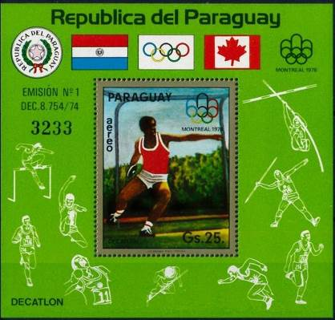
BL254
BL254 25 Gs - На марке блока: Лёгкая атлетика; метание диска - -
На полях блока: Спортивные дисциплины, представленные на олимпиаде

BL255
BL255 25 Gs - На марке блока: - -
На полях блока:
NN по каталогу Номинал  Michel Ivert марки | Цена по каталогу  GSB (2023 г.) (руб)  чист. гаш. | Цена по каталогу Michel (2015 г.) (евро)  чист. гаш. | Наличие марок, которые  Вы можете приобрести  чист. гаш.
BL254 BL 25 G  BL255 BL 25 G | 900 900  800 800 | 22.0 22.0  20.0 20.0 | 0 0  0 0

========================================================================
Парагвай 1975 год

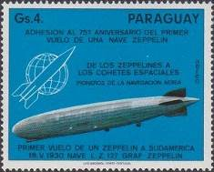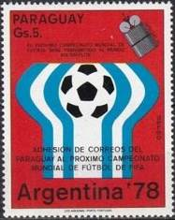

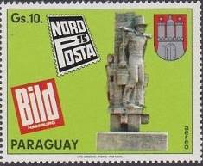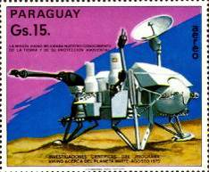

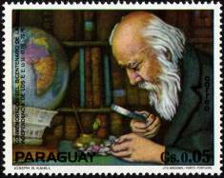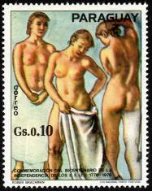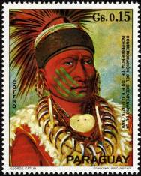

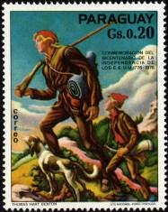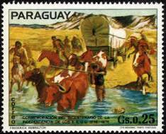

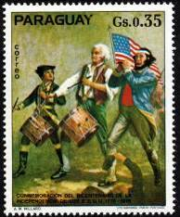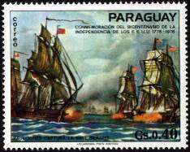

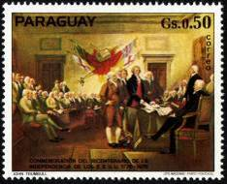

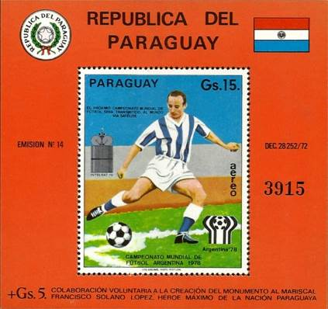

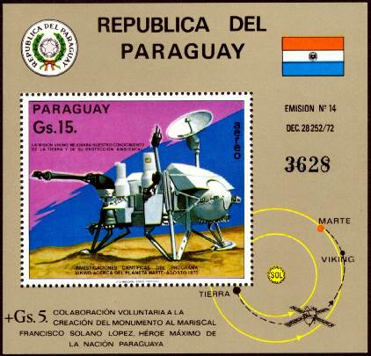

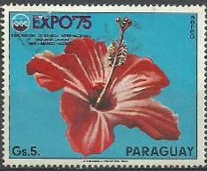

Парагвай 1976 год

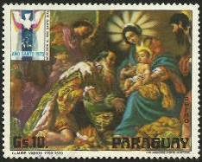

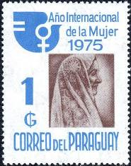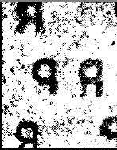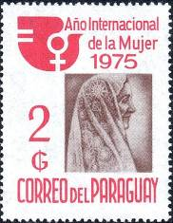

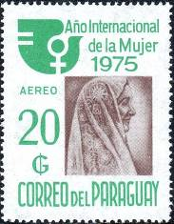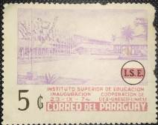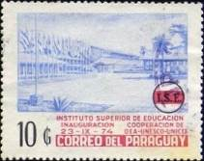



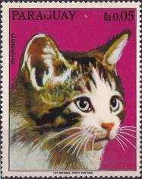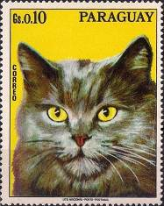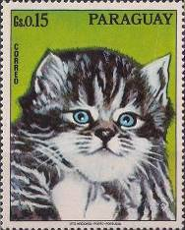

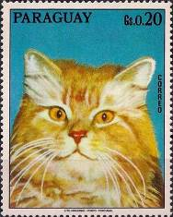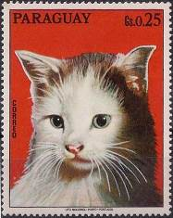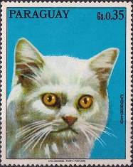

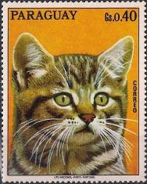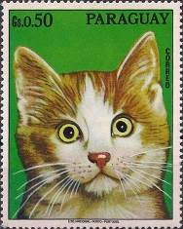



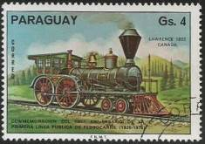



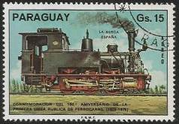

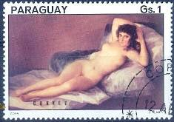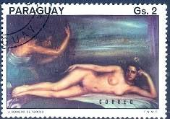

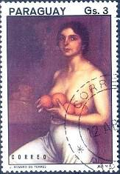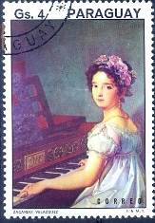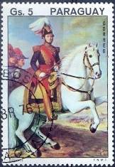

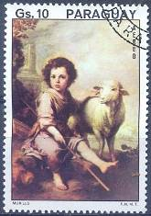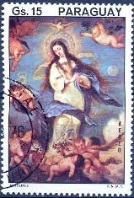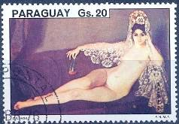

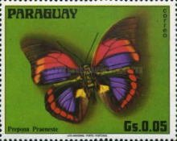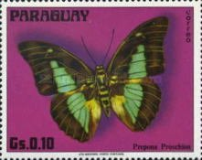

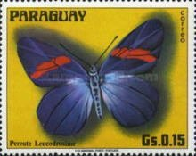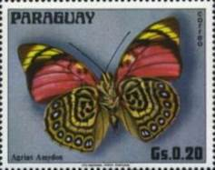

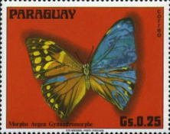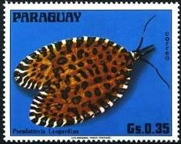

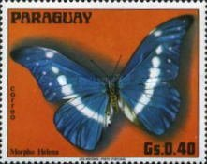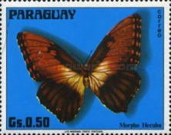

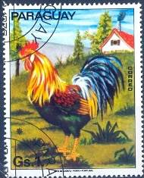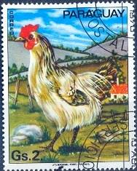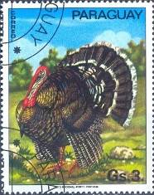

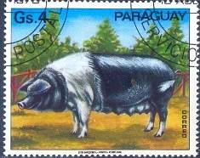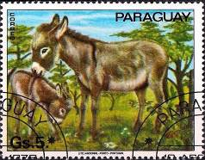

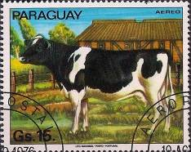

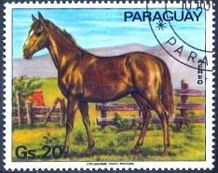

=====
Конец

